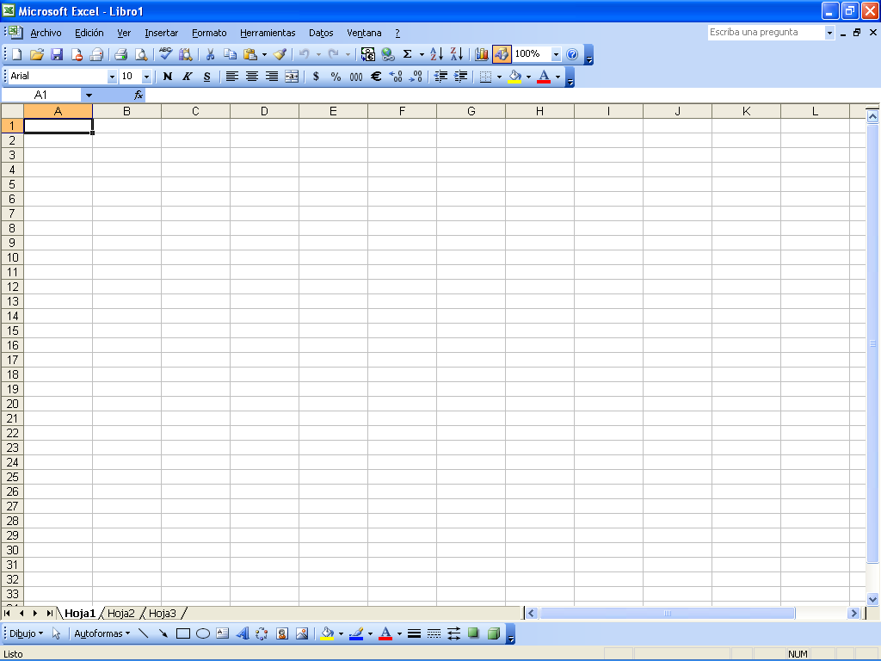
Celda activa:

Encabezado de filas
Hoja activa
Barra de estado
Encabezado de columnas
Cinta de opciones
Botón de office
Barra de formulas
PRACTICA 12
Fernando Espinosa Morales
Fabiola Ureña Velador

